Therm 895 ST
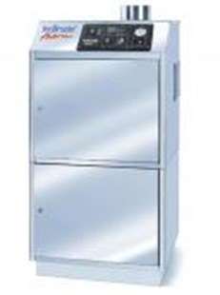
- Bedrijfsdruk, traploos instelbaar 30-195 bar
- Max. toegelaten overdruk 215 bar
- Doorloopcapaciteit 14,9l/min (895 l/h)
- Heetwatertemperatuur, traploos instelbaar 12 – 86 *C
- Stoom temperatuur max. 155 *C
- Verwarmingsvermogen 65 kW
- Brandstoftank met inhoudscontrole 25 l
- Motortoerental 1.400 t/min
- Elektrische aansluitwaarde 400 V, 12 A, 50 Hz
- Vermogenopname / Vermogensafgifte 7,5 kW / 5,5 kW
- Gewicht 235 kg

